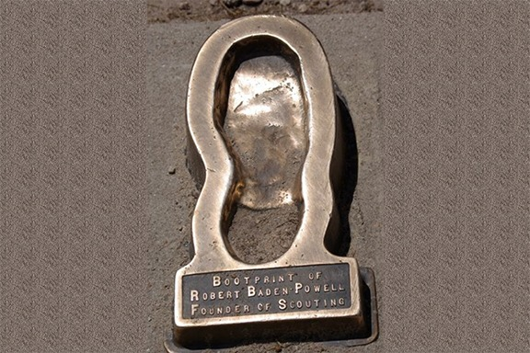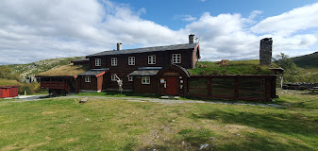

4 dagers rundtur i Sollia

stedet R.S.S Baden-Powell ferierte i 1911 og 1912 Turen arrangeres 8. til 11. august 2024

Pris og påmelding:
- Pris kr.6500,-
- Inkluderer:
- Alle måltider, alle dager.
- Niste/kaffe fredag og lørdag
- Overnatting Rondetunet og Bjørnholia
- All transport til/fra Hamar. Anbefaler tog til Hamar.
- Båt fra Furulund- Fagervold
- Inngang Krigsmuseet på Amperhauen
- Forhåndspåmelding til post@sggn.no før 30.mai

I tillegg til stedene nevnt over, skal vi innom Atnosen, Solligarden, Atnafossen, Uti, Søndre Finstad, Atnasjøen og Musvollseter

Litt info om turens vanskelighetsgrad fra turleder:
Det er mer en spasertur enn en fjelltur
Fra Fagervold er det 1,5- 2 timer å gå til Musvoldseter.
Det er en gammel ferdselsvei for hest, helt fin å gå.
Pauser tar vi nå noen har behov.

Så er det ca en halv time til Bjørnhollia- på samme type vei.

Fra Bjørhollia til Straumbu er det 4 timer å gå.
Det er på sti, med en stigning i starten- opp en sherpa lagt trapp.
Deretter bortover og så nedover. Ca halve veien (siste delen) er langs fin traktorvei.
Vi tar oss tid til stopp hvert 45 minutt eller så.

Det andre vi skal se er kun korte spaserturer.

